Prepiši i odgovori:
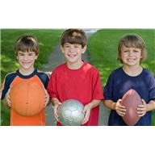
1. Kako se zoveš?
2. U koji razred ideš?
3. Kako ti se zove mama?
4. Kako ti se zove tata?
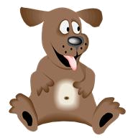
5. Imaš li braće?
6. Kako se zovu?
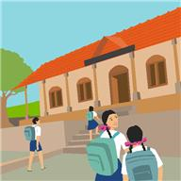
7. Imaš li sestre?
8. Kako se zovu?
9. Imaš li psa?
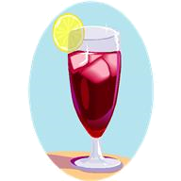
10. Kako se zove?
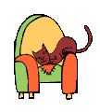
11. Imaš li mačku?
12. Kako se zove?
13. Koliko godina imaš?
14. Kakvu kosu imaš, dugu ili kratku?
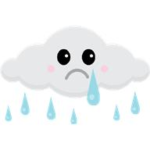
15. Koje boje ti je kosa?
16. Kakve oči imaš?
17. Što voliš jesti?
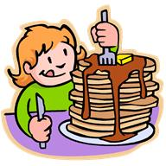
18. Što voliš piti?
19. Gdje živiš?
20. Što voliš raditi?
21. Pada li sad kiša?
22. Kakvo je nebo?
23. Koliko je dva i dva?

24. Voliš li nogomet?
25. Što se voliš igrati?
26. Imaš li prijatelje?
27. Kako se zovu?
28. Koji predmet u školi voliš?
29. Koji ne voliš?
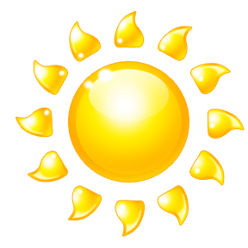
30. Koliko je pet plus tri?
31. Koliko je deset minus sedam?
32. Koliko je sto više sto?
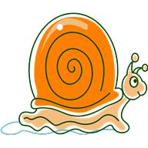
33. Koliko je pedeset manje tri?
34. Koliko je sto manje deset?
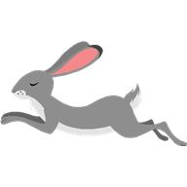
35. Koji je ovo broj: 56 ?
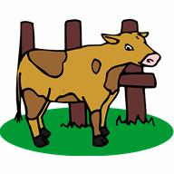
36. Koje boje je sunce?
37. Je li puž brz?
38. Je li zec brz?
39. Je li led vruć?

40. Kakav je led?
41. Je li zima hladna?
42. Koliko nogu ima krava?
43. Koliko nogu ima kokoš?
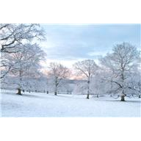
44. Koje boje je trava?
45. Tko ima surlu?
46. Što jede krava?
47. Što jede kokoš?
48. Kada pada snijeg?

